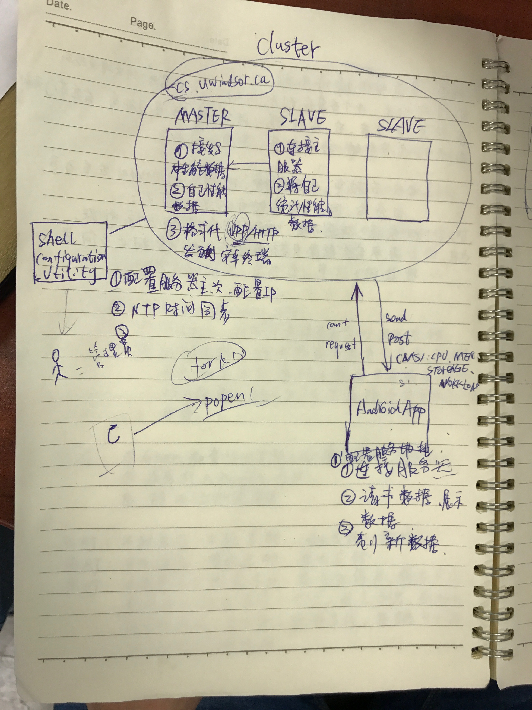

安卓界面连接、请求、数据

程序：

三个文件配置服务器的主次，配置服务器的IP地址，服务器配置方向，配置变量，内存，

config.sh

severconfig.sh

monitor.c

**交互命令**

shell脚本文件

链接服务器—请求数据—展示请求数据—刷新请求数据（频率）

服务器地址，端口号